**ÔN TẬP**

**KẾ HOẠCH TIẾT ÔN TẬP**

**Thời gian thực hiện: 0.5 tiết**

**A. HOẠT ĐỘNG TRÌNH BÀY PHẦN CHUẨN BỊ CÁC CÂU HỎI ÔN TẬP**

a. Mục tiêu: Trình bày phần chuẩn bị các câu hỏi ôn tập đã thực hiện ở nhà.

b. Sản phẩm: Câu trả lời cho các câu hỏi ôn tập của HS.

c. Tổ chức hoạt động

*Giao nhiệm vụ học tập: GV yêu cầu HS xem lại phần chuẩn bị các câu hỏi ôn tập 1, 2, 3 và 4 (SGK/107, 108) đã thực hiện ở nhà, trình bày kết quả theo tổ.

*Thực hiện nhiệm vụ: HS thực hiện

*Báo cáo, thảo luận: HS trình bày cá nhân, HS khác nhận xét, bổ sung (nếu có).

*Kết luận, nhận định: GV nhận xét, đánh giá phần tìm hiểu và trả lời của HS.

- Đối với câu 1, 2, 3 (SGK/107,108):

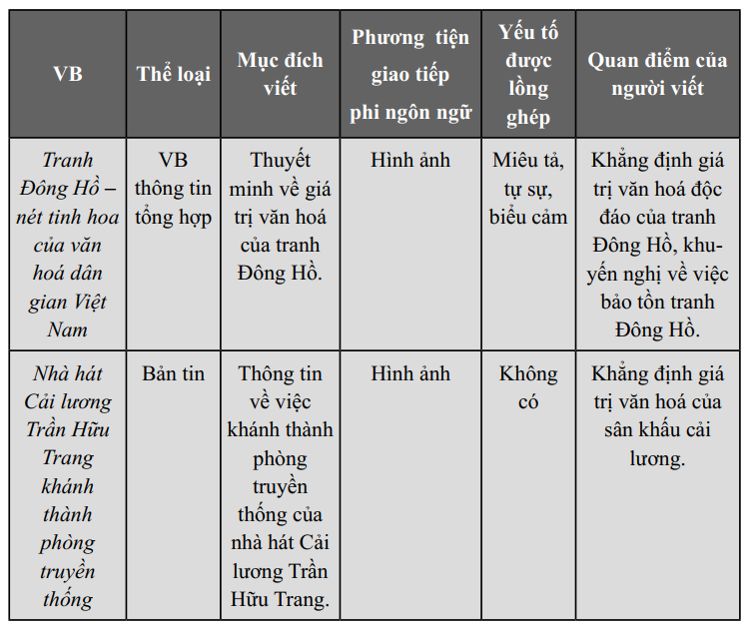

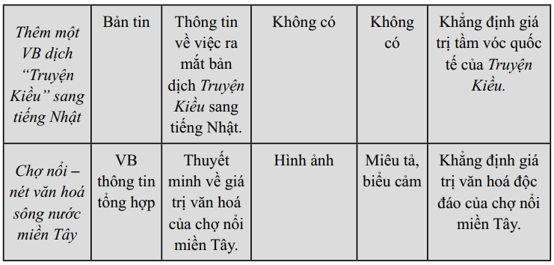

- Đối với câu 4 (SGK/108)

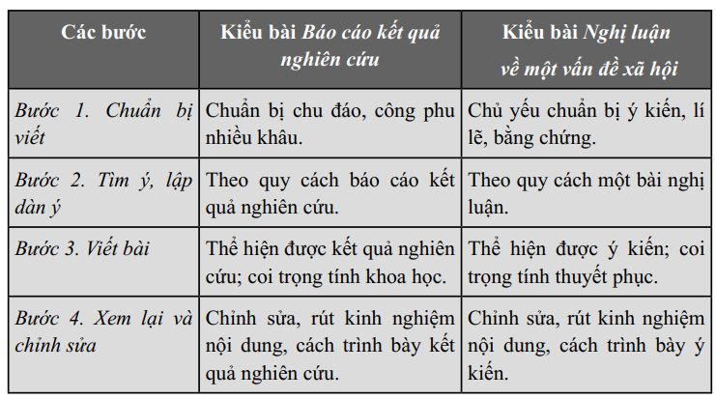

**B. HOẠT ĐỘNG TRÌNH BÀY KẾT QUẢ PHẦN TỪ ĐỌC ĐÉN VIẾT**

***a. Mục tiêu:*** Trình bày được sản phẩm Viết ngắn đã chuẩn bị ở nhà.

***b. Sản phẩm:*** Bản tin có sử dụng phương tiện giao tiếp phi ngôn ngữ.

***c. Tổ chức hoạt động***

***\*Giao nhiệm vụ học tập:*** HS trình bày bản tin đã viết.

***\*Thực hiện nhiệm vụ:*** HS đọc lại bài viết bản tin để chuẩn bị trình bày.

***\*Báo cáo, thảo luận:*** 1 – 2 HS trình bày miệng bản tin đã viết

***\*Kết luận, nhận định:*** GV và HS cùng nhận xét; GV giải đáp thắc mắc của HS (nếu có).

**C. HOẠT ĐỘNG THẢO LUẬN VỀ CHỦ ĐIỂM**

***a. Mục tiêu:*** Kết nối được những gì thu nhận từ bài học liên quan đến chủ điểm để trao đổi, chia sẻ về câu hỏi lớn của bài học.

***b. Sản phẩm:*** Phần trả lời miệng của HS về câu 5 (SGK/108)

***c. Tổ chức hoạt động***

***\*Giao nhiệm vụ học tập:*** HS đọc và suy nghĩ về câu trả lời cho câu 5.

***\*Thực hiện nhiệm vụ:*** Cá nhân HS thực hiện.

***\*Báo cáo, thảo luận:*** HS trình bày, HS khác nhận xét.

***\*Kết luận, nhận định:*** GV góp ý cho câu trả lời của HS, định hướng cách trả lời phù hợp hơn (nếu có).